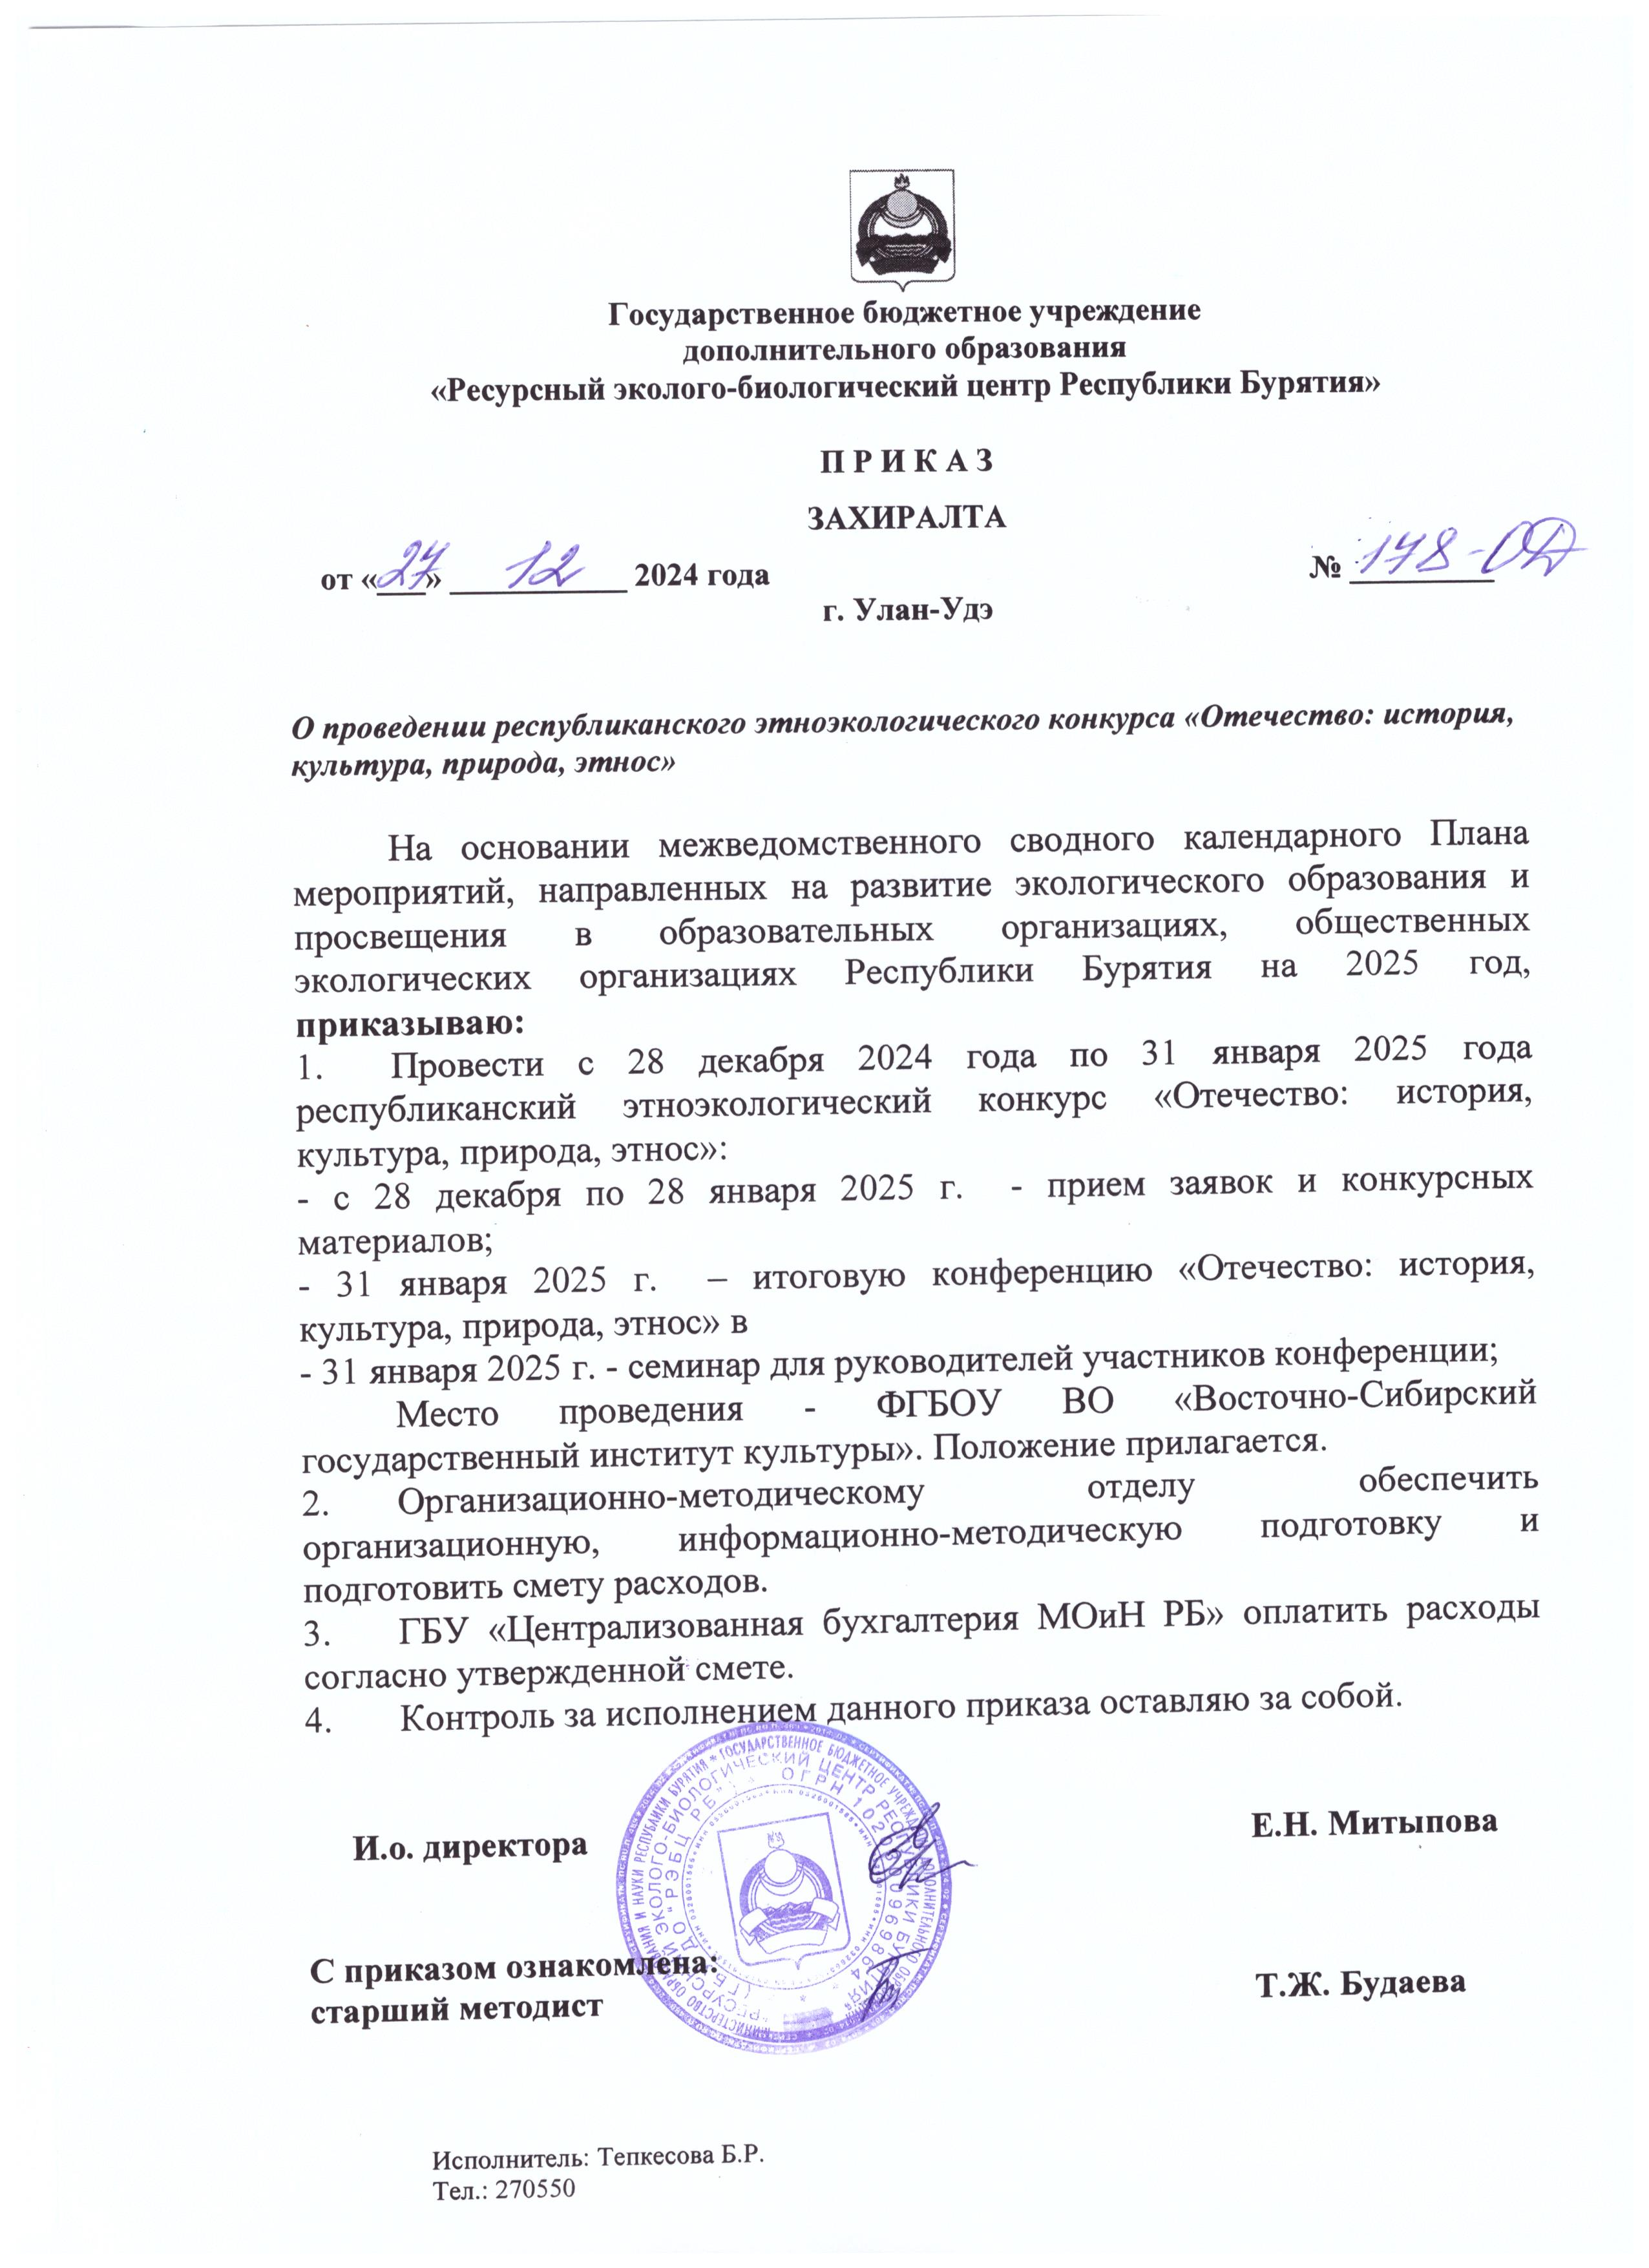

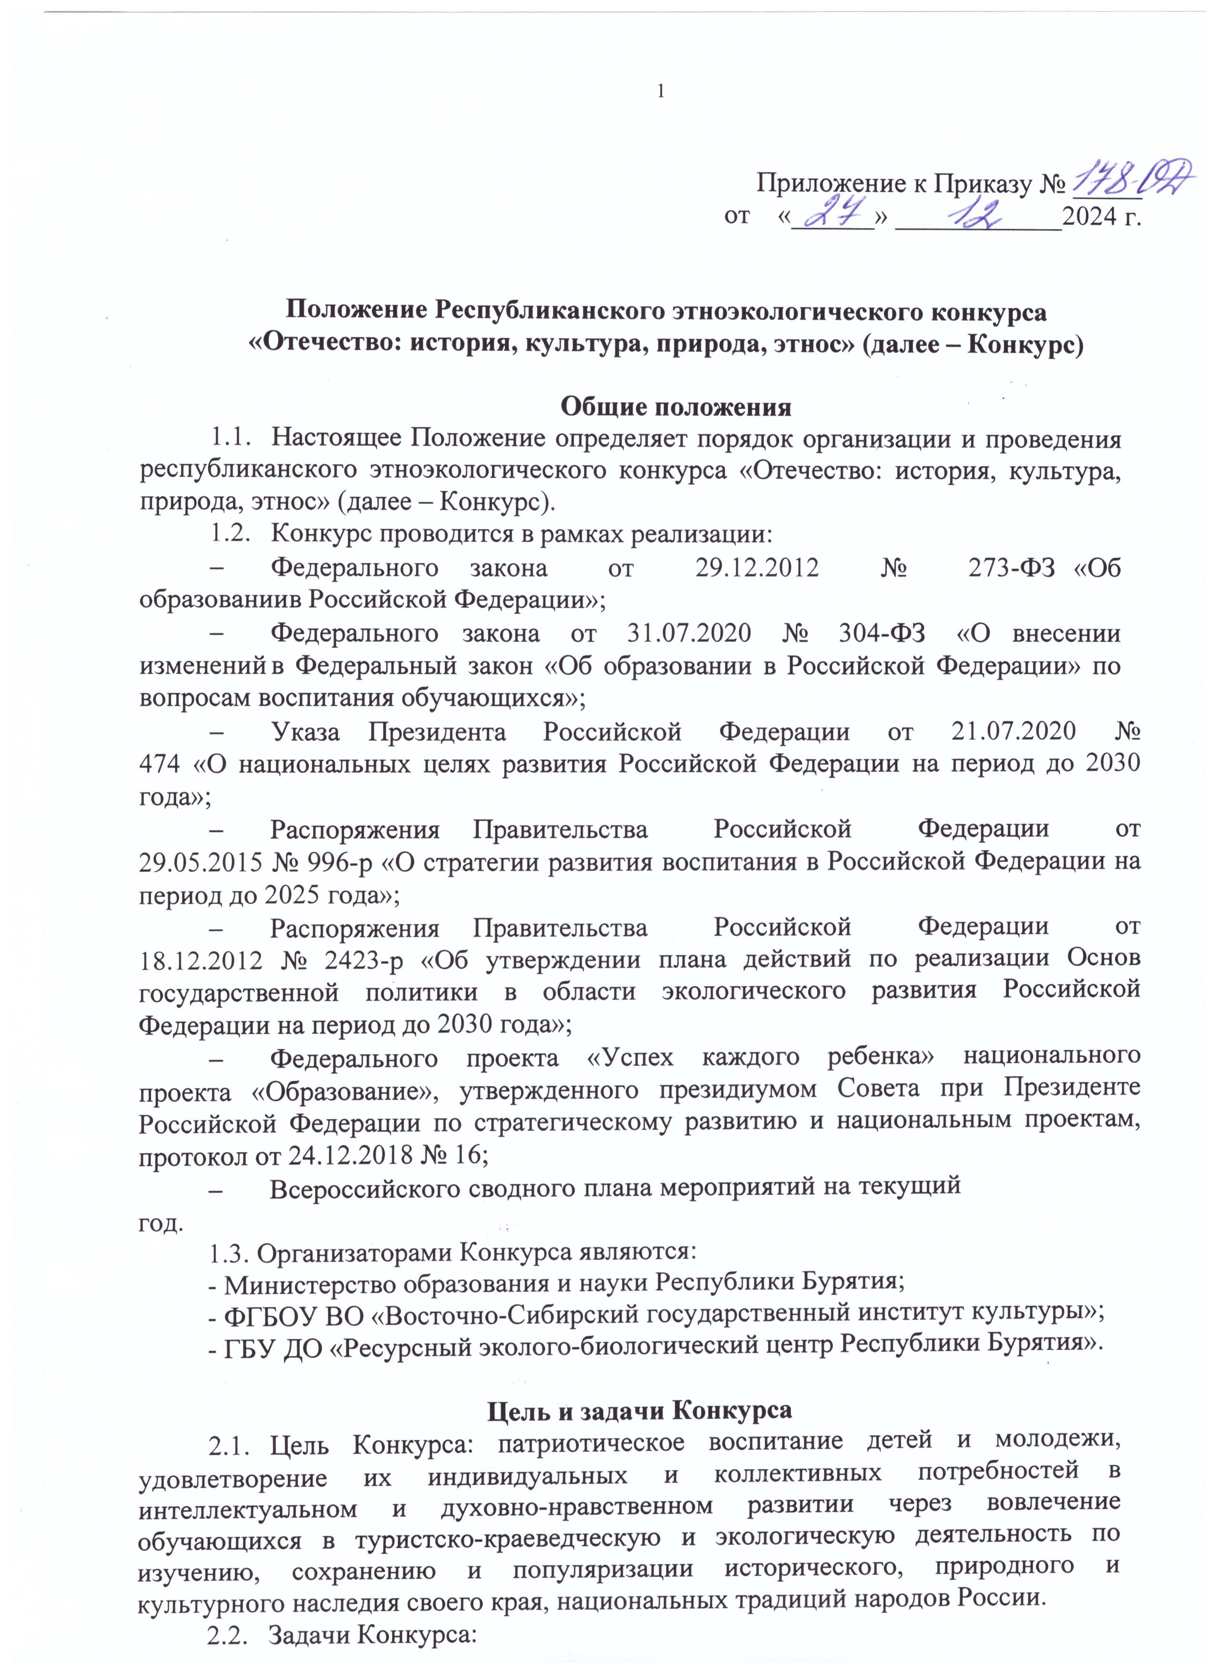

* увеличить охват обучающихся дополнительными общеобразовательными программами туристско-краеведческого и гуманитарно-экологического направлений,
* стимулировать участие школьников в творческой и исследовательской деятельности;
* вовлечь школьников в деятельность по разработке и реализации проектов, направленных на развитие туризма, проведение фенологических наблюдений в городах и малых поселениях своего края;
* воспитывать у обучающихся бережное отношение к историческому, природному и культурному наследию своего края;
* создать условия для выявления и поддержки талантливых детей и молодежи в области краеведения, туризма и экологии;
* способствовать внедрению современных научных достижений и педагогических технологий в практику эколого-краеведческой работы в образовательных организациях;
* формировать у подрастающего поколения национальное самосознание, открытое для восприятия этнического своеобразия культур других народов, этического отношения к природе на основе общечеловеческих и этно- конфессиональных нравственных ценностей;
* обеспечить возможность обмена опытом работы педагогов по организации и содержанию туристско-краеведческого движения обучающихся;
* повышение роли краеведения, туризма и экологии в формировании российской идентичности, патриотического воспитания и приобретении социального опыта в различных видах туристско-краеведческой и эколого- ориентированной деятельности обучающихся;
* расширить знания и сформировать компетенции, обучающихся в области краеведения, туризма и экологии;
* совершенствовать организацию, содержание и технологии туристско- краеведческой и эколого-просветительской деятельности, приемы и методы учебно- исследовательской и проектной деятельности обучающихся.

# Руководство Конкурса

* 1. Общее руководство подготовкой и проведением Конкурса осуществляется организаторами конкурса.
* Организаторы заблаговременно информируют участников Конкурса и их родителей (законных представителей) о сроках и месте проведения, а также о настоящем Положении и требованиях к организации и проведению Конкурса;
* утверждают состав жюри Конкурса;
* оставляют за собой право не допустить конкурсные материалы к участию в Конкурсе, если жюри признает их не отвечающими требованиям настоящего Положения;
* утверждают сроки и место проведения Конкурса;
* подводит итоги Конкурса и организует награждение победителей и призеров;
* информируют образовательные организации о порядке, содержании и сроках проведения Конкурса;
* размещают конкурсные материалы победителей на сайте <http://greenedu.ru/> .

Решения по составу жюри, победителям и призерам Конкурса утверждаются приказом.

* 1. Жюри Конкурса:
* Осуществляет экспертную оценку конкурсных работ, оформленных в соответствии с требованиями настоящего положения (Приложение 1);
* определяет победителей и призеров Конкурса в соответствии с критериями оценки, которые будут доведены участникам в регламенте;
* вносит предложения об учреждении специальных номинаций и присуждения дополнительных призов.
  1. Решения жюри по каждой из номинаций Конкурса оформляются протоколом и подписываются председателем и членами жюри.
  2. Решения жюри обжалованию не подлежат.

# Участники Конкурса

* 1. К участию в Конкурсе приглашаются обучающиеся образовательных организаций в возрасте от 10 до 18 лет, проявляющие интерес к краеведческой деятельности, направленной на изучение истории, сохранение культурного и природного наследия своего края.
  2. В соответствии с выбранной номинацией Конкурса допускается индивидуальное и коллективное участие. Количество участников в каждом тематическом направлении и номинации определяется регламентом.
  3. Замена участников в ходе Конкурса не допускается.
  4. Участие в Конкурсе является добровольным, бесплатным (безвозмездным) и не предусматривает внесение организационного сбора.
  5. Подача работы на Конкурс означает добровольное согласие с условиями Конкурса.

# Сроки проведения Конкурса

* 1. Сроки проведения конкурса с 28 декабря 2024 по 31 января 2025 года.
  2. **Защита работ состоится в очном формате 31 января 2025 года в ФГБОУ ВО «ВСГИК»** по адресу: Республика Бурятия, г. Улан-Удэ, ул. Терешковой,1, с **09.00 до 15.00 часов**.
  3. Руководители участников в период проведения очных защит присутствуют на семинаре и принимают участие в мастер-классах**. Присутствие руководителей на очных защитах участников не допускается.**
  4. Программа мероприятия будет направлена участникам вместе с приглашением принять участие в конкурсном этапе.

# Номинации Конкурса

* 1. Конкурс проводится по шести номинациям тематического раздела «Природное наследие»:

А). Для обучающихся в возрасте от 10 до 14 лет:

***Экотрадиции*** – рассматриваются творческие работы, отражающие уникальность местных традиций городов и малых поселений; образцы сувенирной продукции; рецепты по приготовлению национальных блюд, рецепты лечения народными средствами);

Б). Для обучающихся в возрасте от 10 до 14 лет:

***Этно-фенология*** – рассматриваются исследовательские работы участников проекта «Окружающий мир» по направлению «Наблюдения за сезонными изменениями в природе», отражающие приметы, традиции, поверья, связанные с одним из объектов, выбранных в рамках программы фенологических наблюдений);

В). Для обучающихся в возрасте от 14 до 18 лет:

***Природа и этнос*** – рассматриваются исследовательские работы, посвященные изучению истории взаимоотношений этноса и природы, места природы в культуре этноса, а также влияния этнических, религиозных и иных традиций на отношение к природе, рациональное природопользование;

***Культурный код в природе*** – рассматриваются практические проекты, направленные на сохранение природоохранных традиций и развитие природно- культурной среды в гражданском сообществе (селе, городе) через воспроизводство явлений нематериальной культуры (песен, танцев, игр, обрядов и др.), отражающих нормы природопользования, этику взаимоотношений этноса с природной средой, а также применения этнических компонентов в дизайнерских разработках, производстве современной продукции и предметов материальной культуры (сооружений, жилища, одежды, утвари, продуктов питания и др.);

***Экогид*** – рассматриваются экскурсии, маршруты, знакомящие с культурным и природным наследием своего края, направленные на развитие этноэкологического туризма);

***Экожурналистика*** – рассматриваются видеосюжеты, фоторепортажи, статьи, эссе, очерки, блоги, социальная реклама, посвященные задачам комплексного сохранения природного и культурного наследия своего края и выражающие личное понимание проблемы взаимоотношения этноса с природной средой).

# Порядок проведения Конкурса

7.1.Республиканский конкурс проводится в видеочнойконференции **31 января 2025 года с 10:00 ч. в ФГБОУ ВО «Восточно - Сибирский государственный институт культуры».** Программа мероприятия будет разослана участникам на электронные почты, указанные в заявке на участие!

7.2.Для участия в конкурсе необходимо **до 28 января 2025 года** выслать на e-mail: [konkursotehestvo@mail.ru](mailto:konkursotehestvo@mail.ru)

* анкету-заявку участника (**Внимание! Подается в формате текстового редактора Microsoft Word**);
* конкурсные материалы (**Внимание! Название вложенного файла: номинация_фамилия_имя, пример:** этноэкологическиеисследования_иванов_иван**);**
* согласие на обработку персональных данных (отсканированный вариант):
* для участников до 14 лет от родителей или законных представителей (Приложение 2);
* для участников от 14 до 18 лет от родителей или законных представителей либо от самого участника (Приложение 2 и 3);
* если участнику уже исполнилось 18 лет – от участника лично (Приложение 3).

7.3. Защита конкурсной работы будет проходить в режиме конференции в формате устных докладов (регламент 5-7 минут).

7.4. Конкурсные работы должны соответствовать условиям Конкурса и требованиям к оформлению (Приложение 1).

7.5. Руководители участников конференции предварительно заполняют заявку на яндекс.форме: <https://forms.yandex.ru/u/6780928484227c38182b8ca1/> .

# Подведение итогов Конкурса

* 1. Награждение победителей и призеров проводится организатором Конкурса.
  2. Всем участникам вручаются сертификаты участника Конкурса.
  3. Победители (1-е место) и призеры (2-е и 3-е места) определяются в каждой номинации Конкурса в соответствии с рейтингом результатов оценки жюри.
  4. Награждение победителей и призеров Конкурса предусматривает вручение соответствующих дипломов и памятных призов.
  5. В соответствии с решением жюри предусматривается награждение отдельных участников Конкурса призами (памятными, поощрительными и т.п.).

Приложение 1

# Требования к оформлению конкурсных работ

* + 1. **Общие требования к конкурсным работам**
  1. Все текстовые материалы должны быть написаны на русском языке (при необходимости с использованием латинских названий видов животных и растений). В приложениях возможно представление скан-копий, а также видеороликов, созданных любыми доступными средствами, соответствующих тематике Конкурса.

Продолжительность видеоролика – не более 3 минут. Оценивается оригинальность решений для раскрытия темы, глубина идеи, образность, индивидуальность творческого мышления, оригинальность используемых средств. Участники размещают ссылку на видеоролик.

* 1. Картографический материал должен иметь условные обозначения и масштаб.
  2. 1.3. Объем работы не более 10 страниц, шрифт – 14, интервал – полуторный.

Размер файла не должен превышать 30 Мб.

* 1. Конкурсные работы должны быть представлены на бумажном носителе вместе с презентацией. Для защиты работы допускается представление дополнительных наглядных материалов, которые должны согласовываться с темой работы и быть оформлены в соответствии с видом материала. Конкурсные работы вместе с дополнительными наглядными материалами после защиты возвращаются их авторам.
  2. Презентация должна быть содержательной, иметь не более 15 слайдов. Текст не должен дублировать выступление, а лишь дополнять, акцентировать внимание на ключевых моментах. На последнем слайде презентации необходимо указать источники информации, которые использовались при ее создании.

Презентация может быть выполнена в любой удобной программе, однако конечный вариант должен иметь формат pdf. Размер презентации не должен превышать 15 Мб.

* 1. Каждая работа должна иметь титульный лист, на котором указываются: название образовательной организации, при которой выполнена работа; регион (субъект РФ) и населенный пункт; название детского объединения; тема работы; фамилия, имя, отчество автора; класс; фамилия, имя, отчество, должность и место работы руководителя конкурсной работы (полностью) и консультанта (если имеется), год выполнения работы.

# Требования к работам по тематическому направлению

**«Природное наследие»**

# Требования к работам в номинации «Экотрадиции»

* + 1. Работы, представляемые в данную номинацию, должны быть ориентированы на перспективу их использования при включении этно- экологического объединения обучающихся в работу по организации этно- экологического туризма в малых поселениях своего региона.
    2. Конкурсные работы по данной номинации представляются творческие работы в виде сувенирной продукции (с приложением обоснования своего выбора представляемой творческой работы), описания рецептов по приготовлению национальных блюд (с обоснованием выбора предлагаемого национального блюда), рецепты лечения народными средствами.
    3. Рекомендуется иметь в приложении наглядный материал в форме видеоролика, раскрывающий (или дополняющий) содержание конкурсной работы.

# Требования к работам в номинации «Этно-фенология»

* + 1. Выбор объектов в работах, представляемых в данную номинацию, должен соответствовать существующим народным приметам места проживания участника.
    2. Работы предусматривают обязательное наличие экологических и культурологических аспектов, раскрывающих особенности объекта своих фенологических наблюдений.
    3. Рекомендуется иметь в приложении наглядный материал в форме презентации, раскрывающий (или дополняющий) содержание конкурсной работы.

# Требования к работам в номинации «Природа и этнос»

* + 1. Структура исследовательской работы предусматривает: титульный лист (требования см. выше);
* содержание с указанием глав и страниц;
* введение с постановкой цели и задач, определением предмета и объекта исследования, обоснованием актуальности темы, указанием места, сроков и продолжительности исследования;
* обзор литературы по теме исследования;
* методику исследования – описание и обоснование методов сбора и обработки материала;
* основную часть, в которой представлены результаты и анализ исследования; заключение, содержащее выводы по теме исследования, перспективы;
* продолжения работы, рекомендации;
* список использованных источников и литературы.
  + 1. Карты, схемы, графики, диаграммы, иллюстрации, фотографии и др. иллюстративные материалы могут быть даны в основном тексте или в приложении к работе.
    2. При использовании литературы источники указываются в конце работы, а в тексте приводятся ссылки.
    3. Картографические материалы должны иметь легенду, а также (как и любой другой иллюстративный материал) быть разборчивыми.

# Требования к работам в номинации «Культурный код в природе»

Проект должен состоять из следующих разделов:

* введение, где раскрывается его актуальность (необходимо обосновать социальную значимость проекта, возможности использования его результатов), цель и задачи;
* этапы и ход реализации проекта;
* практические результаты. Это может быть видеозапись проведения какого- либо праздника, обряда, игр(ы); фотографии или рисунки изготовленного предмета и др.

Натуральные экспонаты на федеральный заочный этап не принимаются.

3.5. **Требования к работам в номинации «Экогид»**

* + 1. Содержание данного материала должно представлять собой четкий, связный рассказ об интересных особенностях природы и культуры края, его самобытности, позволяющий читателю и экскурсанту при желании пройти маршрут самостоятельно.
    2. Картографический материал обязателен. Он должен быть четким, наглядным, точным и содержать обозначение маршрута.
    3. Прочие иллюстративные материалы (фотографии, рисунки, схемы и др.) могут быть представлены в произвольном виде. Главные требования к ним – наглядность, точность и информативность. В подписях к фотографиям должны быть указаны их источники.
    4. Текст содержания маршрута составляется в свободной форме. Логика изложения может быть систематической (от природы к истории, культуре и современности), хронологической, географической (в порядке движения по маршруту) или иной. Подбор фактов, последовательность и форма их изложения

– на усмотрение авторов. В начале или в конце содержания маршрута приводятся сведения о его апробации и использовании.

* + 1. При использовании сведений из литературы или иных источников ссылки на эти источники обязательны.

# Требования к работам в номинации «Экожурналистика»

* + 1. Публицистические произведения пишутся в свободной форме. Их объем не должен превышать 0,5 авторского листа (20 000 печатных знаков, или примерно 11 стандартных машинописных страниц).
    2. Требования к социальной рекламе: соответствие идее тематического направления «Природное наследие»; общее эстетическое восприятие; высокий уровень эмоционального воздействия; качество технического исполнения; креативность (использование принципиально новых идей в создании работы); оригинальность художественного замысла.
    3. Продолжительность видеосюжетов, видеороликов не должна превышать 3 минут.
    4. К работе, кроме титульного листа, прилагается сопроводительный текст (объем – не более 2 страниц), содержащий сведения об авторе помимо анкетных (интересы, опыт творчества и т.п.) и сведения о работе (цели и обстоятельства написания). Если материал был опубликован, указываются выходные данные (или интернет-ссылка), а также отклики на публикацию (если были), видеосюжеты. Указывается, как используется конкурсный материал в работе по сохранению природного и культурного наследия.

Приложение 1

**Анкета-заявка участника Конкурса**

|  |  |  |  |  |  |  |  |
| --- | --- | --- | --- | --- | --- | --- | --- |
| № п/п | ФИО участника | Дата рождения | Класс, школа/организация дополнительного образования (полное название), район, населенный пункт | Номинация | Название работы | Ф.И.О.  руководителя, должность, степень, звание | Контактный телефон,  e-mail |
|  |  |  |  |  |  |  |  |

Приложение 2

СОГЛАСИЕ **РОДИТЕЛЯ** / ЗАКОННОГО ПРЕДСТАВИТЕЛЯ  
НА ОБРАБОТКУ ПЕРСОНАЛЬНЫХ ДАННЫХ

НЕСОВЕРШЕННОЛЕТНЕГО ОБУЧАЮЩЕГОСЯ

Я, _________________________________________________________________________________,

(*Ф.И.О. родителя или законного представителя)*

паспорт ____________________________________________________________________________,

*(серия, номер) (когда и кем выдан)*

*____________________________________________________________________________________*

*(в случае опекунства указать реквизиты документа, на основании которого осуществляется опека или попечительство)*

являясь законным представителем несовершеннолетнего обучающегося

____________________________________________________________________________________

*(Ф.И.О. несовершеннолетнего)*

приходящегося мне _____________, зарегистрированного по адресу: _____________________________________________________________________________________

_____________________________________________________________________________________

даю свое согласие на обработку в ГБУ ДО «Ресурсный эколого-биологический центр Республики Бурятия», Республика Бурятия, г. Улан-Удэ, ул. Юннатов 19"б", персональных данных несовершеннолетнего обучающегося, относящихся к перечисленным ниже категориям персональных данных: фамилия, имя, отчество; пол; дата рождения; тип документа, удостоверяющего личность; данные документа, удостоверяющего личность; гражданство; образовательная организация; класс и иная информация, связанная с образовательным процессом.

Настоящее согласие предоставляется мной на осуществление действий в отношении персональных данных несовершеннолетнего обучающегося, которые необходимы для достижения указанных выше целей, включая (без ограничения) сбор, систематизацию, накопление, хранение, уточнение (обновление, изменение), использование, обезличивание, блокирование персональных данных, а также на передачу третьим лицам для осуществления действий по обработке информации: Министерство просвещения РФ, Министерство образования и науки РБ.

Я проинформирован, что ГБУ ДО «РЭБЦ РБ» гарантирует обработку персональных данных несовершеннолетнего обучающегося в соответствии с действующим законодательством РФ как неавтоматизированным, так и автоматизированным способами.

Данное согласие действует до достижения целей обработки персональных данных или в течение срока хранения информации.

Данное согласие может быть отозвано в любой момент по моему письменному заявлению.

Я подтверждаю, что, давая такое согласие, я действую по собственной воле и в интересах несовершеннолетнего обучающегося.

«____» ___________ 20__ г. ______________ /___________________________________

*Подпись Расшифровка подписи*

Приложение 3

СОГЛАСИЕ   
НА ОБРАБОТКУ ПЕРСОНАЛЬНЫХ ДАННЫХ

**СОВЕРШЕННОЛЕТНЕГО ОБУЧАЮЩЕГОСЯ**

Я, _________________________________________________________________________________,

(*Ф.И.О. участника,)*

паспорт ____________________________________________________________________________,

*(серия, номер, когда и кем выдан)*

*____________________________________________________________________________________*

зарегистрированный по адресу:

____________________________________________________________________________________

____________________________________________________________________________________

даю свое согласие на обработку в ГБУ ДО «Ресурсный эколого-биологический центр Республики Бурятия», Республика Бурятия, г. Улан-Удэ, ул. Юннатов 19"б", персональных данных, относящихся к перечисленным ниже категориям персональных данных: фамилия, имя, отчество; пол; дата рождения; тип документа, удостоверяющего личность; данные документа, удостоверяющего личность; гражданство; образовательная организация; класс и иная информация, связанная с образовательным процессом.

Настоящее согласие предоставляется мной на осуществление действий в отношении персональных данных, которые необходимы для достижения указанных выше целей, включая (без ограничения) сбор, систематизацию, накопление, хранение, уточнение (обновление, изменение), использование, обезличивание, блокирование персональных данных, а также на передачу третьим лицам для осуществления действий по обработке информации: Министерство просвещения РФ, Министерство образования и науки РБ.

Я проинформирован, что ГБУ ДО «РЭБЦ РБ» гарантирует обработку персональных данных несовершеннолетнего обучающегося в соответствии с действующим законодательством РФ как неавтоматизированным, так и автоматизированным способами.

Данное согласие действует до достижения целей обработки персональных данных или в течение срока хранения информации.

Данное согласие может быть отозвано в любой момент по моему письменному заявлению.

Я подтверждаю, что, давая такое согласие, я действую по собственной воле и в интересах несовершеннолетнего обучающегося.

«____» ___________ 20__ г.       _____________ /___________________________________

*Подпись Расшифровка подписи*